[浙江大学医学院附属第二医院某知名学者研究遭质疑](https://mp.weixin.qq.com/s?__biz=Mzk1NzMzNDk1Mg==&mid=2247484799&idx=1&sn=e26a0f9302cce1a9534b2f5e3a3e5af3&chksm=c24886c79af0d73fb8d5601e19c2bf6d81a39628d4503d96bced9e316532bf953cb2b60fd8ec&scene=126&sessionid=1742894109)

[学术诚信拷问](javascript:void(0);)2025-03-25 16:52:56广东

**01**

**论文信息**

近日，**浙江大学医学院附属第二医院**在《Oncotarget》（2015年7月）期刊上的研究“OSI-027 inhibits pancreatic ductal adenocarcinoma cell proliferation and enhances the therapeutic effect of gemcitabine both in vitro and in vivo”（doi: 10.18632/oncotarget.4579）因图像问题引发关注。该研究由：Xiao Zhi , Wei Chen , Fei Xue , Chao Liang , Bryan Wei Chen , Yue Zhou , Liang Wen , Liqiang Hu , Jian Shen , Xueli Bai （通讯作者，音译白雪莉）, Tingbo Liang （通讯作者，音译梁廷波）共同完成。



**02**

**基金支持**

本研究得到了以下资助：中国国家高技术研究发展计划（863 计划）（项目编号：SS2015AA020405 和 SS2014AA020534）、国家自然科学基金（项目编号：91442115 和 81273260）以及浙江省胰腺癌诊治重点创新团队（项目编号：2013TD06）。

**03**

**发表期刊**

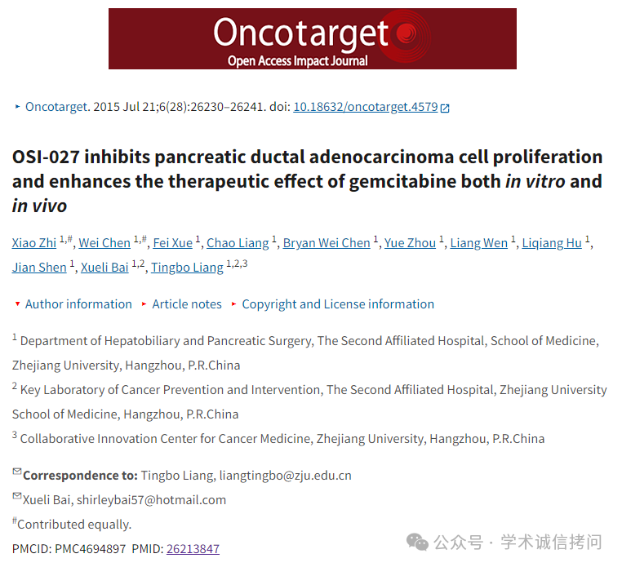

**04**

***质疑内容***

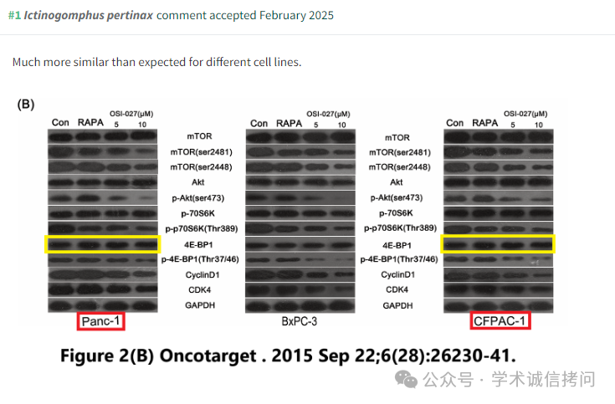

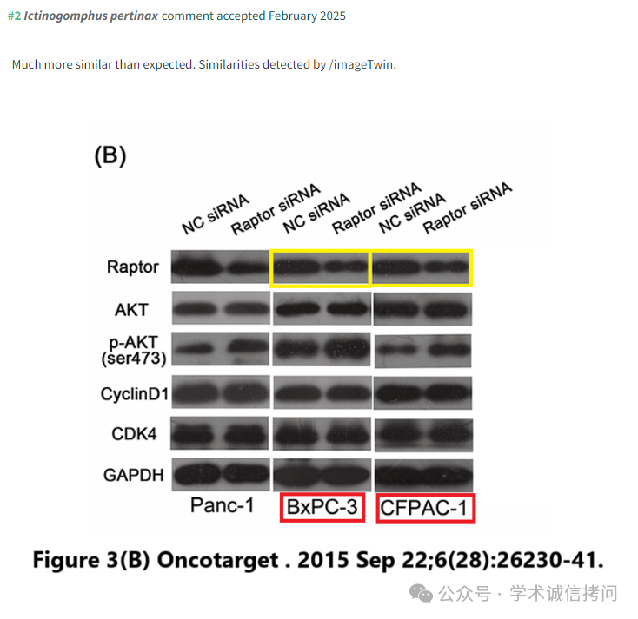

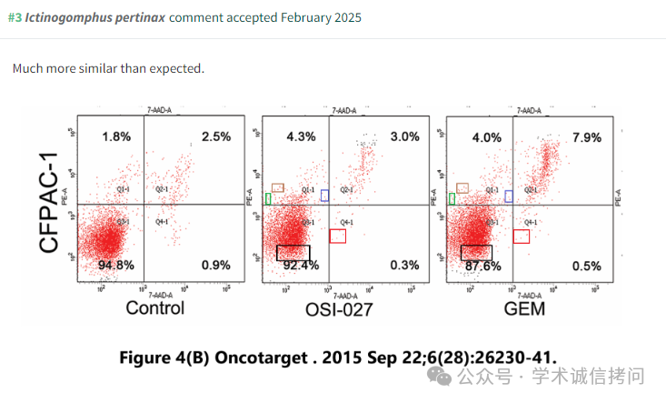

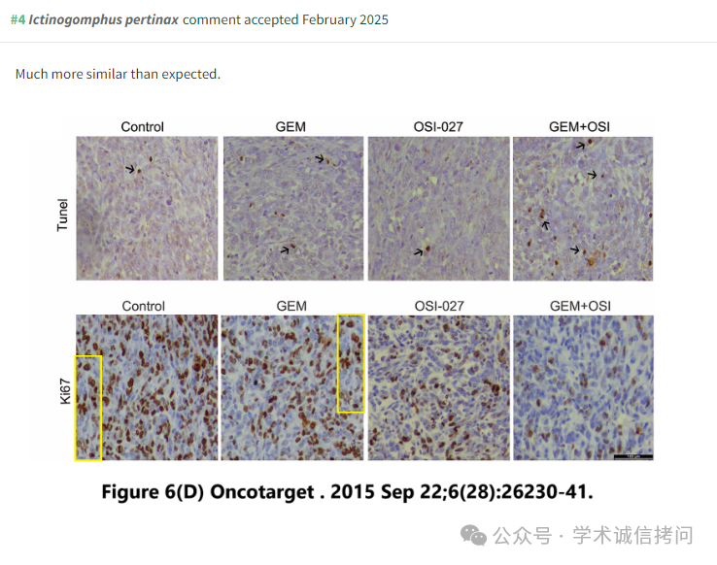

消息来源：

https://pubpeer.com/publications/70BA8699AAA84B5CE521E961C852C0

郑重声明：

文中所有信息均来自学术网以及公开资料，仅供读者参考。若认为本内容侵犯您或者贵单位的权益，请及时与我们联系。

